# 2016年新疆大学软件学院计算机组成原理与汇编复习提纲

# 名词解释

冯诺依曼机：有存储器、运算器、控制器、输入设备、输出设备组成 采用存储程序工作方式，采用二进制。

硬件：指系统中课触摸到的设备实体。

软件：系统中的各类程序和文件。

操作系统：是软件系统的核心。负责管理和控制计算机系统硬件软件资源及运行的程序，它合理的组织计算机的工作流程，是用户与计算机之间的接口。

机器语言：机器语言是计算机硬件能够直接识别的语言

汇编语言：是一种用符号表示的，面向某一特定机型的程序设计语言，它的指令语句与机器指令一一对应。

高级程序设计语言：是面向用户，于特定机型属性相分离的程序设计语言，具有通用性。

编译：就是把人能看懂的英文代码变成机器能懂的指（机器语言）的过程。

解释：边解释边执行。由解释器根据输入的数据当场执行而不生成任何的目标程序

虚拟机：通常是指通过配置软件（如某种语言的编译器或解释器）扩充及其功能后所形成的一台计算机。

流水线：流水线（pipeline）技术是指在程序执行时多条指令重叠进行操作的一种准并行处理实现技术。

RISC：精简指令集计算机。简化指令使得计算机的结构更简单合理，从而提高处理速度。

超标量：指具有多条相互独立的指令执行流水线，可同时执行薯条指令的处理机。

并行计算机：由多个处理单元（多个处理器或多个计算机）组成的计算机系统。

桌面计算机：包括个人计算机和工作站，个人计算机主要为一个用户提供良好的计算性能和较低的成本的工作环境。工作站是指具有完整人机交互界面、图形处理性能和较高计算性能，可配置大容量的内存和硬盘，I/O和网络功能完善，使用多任务多用户操作系统的小心通用个人化计算机系统。

服务器：服务器作为硬件来说，通常是指那些具有较高计算能力，能够提供给多个用户使用的计算机。

嵌入式计算机：计算机作为应用产品的核心控制部件，隐藏在各种装置、设备和系统中，这样的计算机成为嵌入式计算机。

主存储器（主存）：计算机主机的组成部分，用来存储当前运行锁需要的程序和数据，内存容量小 速度快。

外存储器：用于存放当前不参加运行的程序和数据，一集一些需要永久保存的信息。存取速度慢容量大CPU无法直接访问需通过专门的设备才能对它进行读写。

高速缓存（cache）：位于主存和CPU之间，用来存放正在执行的程序和数据，以便CPU能高速的访问它们。存取速度与CPU媲美，价格昂贵，存储容量最小

随机存储器（RAM）：可读可写的存储器，对任一单元的读出和写入时间是一样的，主要用作主存，也可用作高速缓存。

静态随机存储器（SRAM）：它是一种具有静止存取功能的内存，不需要刷新电路即能保存它内部存储的数据。

动态随机存储器（DRAM）：最为常见的系统内存。DRAM 只能将数据保持很短的时间。为了保持数据，DRAM使用电容存储，所以必须隔一段时间刷新（refresh）一次，如果存储单元没有被刷新，存储的信息就会丢失。 （关机就会丢失数据）

只读存储器（ROM）：ROM是只读存储器（Read-Only Memory）的简称，是一种只能读出事先所存数据的固态半导体存储器。其特性是一旦储存资料就无法再将之改变或删除。

最大刷新周期：存储器进行一次完整的读/写操作所需的全部时间，连续两次访问存储器操作之间所需的最大时间。

磁表面存储器：是讲磁性材料沉积在盘片（或者带）的基体和是哪个形成记录介质，并以绕有线圈的磁头与记录介质的相对运动来写入或读出信息。

磁记录编码方式：将一串二进制代码序列转换成相应的写入电流波形的方式，读出识别方法也与此相关

不归零1制度（NRZ1）：写1时电流极性发生变化（由正变负，或相反），写0时电流极性不变，即变为1、不变为0.可归纳为”见一则翻”

调相制（PM制）：它让每个位单元都存在极性转换区，从而获得自同步能力，并根据记性变化方向的不同（即相位的不同）来区分0或1.

调频制（FM）：写入电流也都有转换区，即写入电流需改变方向，因为具有自同步能力，并根据变化频率（每位变化一次还是两次）来区分0或1.

制：去掉FM制中不必要的极性翻转，既保持FM制所具有的自同步能力，又尽可能地减少转换区数目，从而提高了记录密度。

群码制GCR：将待写入的数据代码分为4位一组，然后按某种对应关系转换为5位记录码，再按NRZ1制写入

磁道：当磁盘旋转时，磁头若保持在一个位置上，则每个磁头都会在磁盘表面划出一个圆形轨迹，这些圆形轨迹就叫做磁道。

圆柱面：在有多个盘片构成的盘组中，由不同盘片的面，但处于同一半径圆的多个磁道组成的一个圆柱面（Cylinder）。

扇区：磁盘上的每个磁道被等分为若干个弧段，这些弧段便是硬盘的扇区（Sector）。硬盘的第一个扇区，叫做引导扇区。

格式化：格式化(format)是指对磁盘或磁盘中的分区（partition）进行初始化的一种操作

平均寻道时间：是指硬盘在接收到系统指令后，磁头从开始移动到移动至数据所在的磁道所花费时间的平均值。

平均旋转延迟：通过盘片的旋转，使得要读取的扇区转到读写头的下方，这段时间称为旋转延迟时间（rotational latency time）。

数据传输率：是指计算机从硬盘中准确找到相应数据并传输到内存的速率，以每秒可传输多少兆字节来衡量（MB/s）。

温彻斯特技术：拥有几个同轴的金属盘片，盘片上涂着磁性材料。它们和可以移动的磁头共同密封在一个盒子里面，磁头能从旋转的盘片上读出磁信号的变化--这就是我们今天是用的硬盘的祖先，IBM把它叫做温彻斯特硬盘。

硬盘：硬盘是电脑主要的存储媒介之一，由一个或者多个铝制或者玻璃制的碟片组成。碟片外覆盖有铁磁性材料。

快速启停式磁带：传统磁带机属于快速启停式，允许在两个数据块之间快速启停。

数据流式磁带：体积很小，各数据块之间的间隔很短，数据几乎是连续地写入在磁带上，工作时不在间隔段启停，因此称为数据流式。

CD-ROM：只读型光盘

形变型光盘：通过母版压制或用激光照射，熔化盘表面上的光存储介质薄膜，在薄膜上形成凹坑（小孔），或形成微小气泡。在特定位置上，有孔的为1，无孔的为0.

相变型光盘：利用晶相结构（结晶状态）的可逆変化，可以制成一种可抹可写醒光盘。

磁光型光盘：这是另一种可改写型光盘它以磁性材料为记录介质，利用热磁效应写入，利用激光效应读出，通过恢复原有磁化状态擦除。

虚拟存储器：匀出一部分硬盘空间来充当内存使用。当内存耗尽时，电脑就会自动调用硬盘来充当内存，以缓解内存的紧张。

虚拟地址（逻辑地址）：用户可使用较长的变成地址进行编程，这种地址面向程序的需要不必考虑程序将来在主存储器中的实际位置，因而被称为逻辑地址。

实地址（物理地址）：主存上的实际的地址

接口：从广义上讲，接口是指两个相对独立子系统之间的相连部分。

串行接口：串行接口简称串口，也称串行通信接口或串行通讯接口（通常指COM接口），是采用串行通信方式的扩展接口。

并行接口：并行接口，指采用并行传输方式来传输数据的接口标准。

总线：总线（Bus）是计算机各种功能部件之间传送信息的公共通信干线

系统总线： 包括地址总线、数据总线和控制总线。

同步总线：采用同步控制方式的总线，称为同步总线。

异步总线：采用异步控制方式的总线，称为同步总线。

扩展同步总线：采用扩展同步控制方式的总线，称为同步总线。

立即程序传送方式：在这种犯事中，I/O解控总是准备好接受主机输入输出数据，或总是准备好输入主机的数据，婴儿CPU无需询问接口的状态，就可以直接利用I/O指令访问相应的I/O接口，输入或输出数据，所以这种方式又被称为无条件传送方式。

程序查询方式：要求CPU在程序中进行查询，如果接口尚未准备好 ，CPU就等待，如果已做好准备，CPU才能执行I/O指令，这就是程序查询方式。

DMA方式：“直接存储器传送”控制方式，通过硬件控制实现驻村与I/O设备之间的直接数据传送。在传送过程中无需CPU程序干预。

通道：从逻辑上讲，通道也是一种接口，但与普通的系统总线接口相比，通常具有更强的功能，他的内部一般有单片机CPU，可执行简单的通道程序，是一种为CPU分担管理I/O操作的控制器。

IOP：IOP（输入输出处理机）专用于I/O控制的处理器可以看做是通道向着功能更强、更通用、更独立方面发展的产物。他的结构和功能更接近于普通的CPU，但是其专用型更适于I/O设备和I/O处理。

向量中断：中断源通过有关控制逻辑给出一个相应的向量码，CPU据此通过一些列变换得到中断处理程序的入口地址，无需软件查询。

中断向量：处理程序入口地址称为中断向量。

中断屏蔽：它可以保证CPU在自信一些重要程序段时不被打断，从而确保其操作能在最短的时间内完成，该特性称为操作的“原子性”

多重中断：有时在同一时间会产生多个中断请求，有时正在处理一个中断时又发生了另一个中断请求。如果在中断处理程序中在响应其他中断请求就会出现多重中断嵌套。

DMA初始化：在开始实际的传送操作之前，首先需要进行初始化工作，又称准备程序。

1. 准备好数据或缓存区
2. 初始化DMA接口的有关控制逻辑。
3. 忧郁DMA传送结束后倡议中断方式请求CPU进行后处理，所以在DMA初始化阶段海英进行这方面都有关初始化工作。

本地方式IOP：在本地方式中，8089IOP与主CPU共享系统总线和主存储器。

远程方式IOP：远程方式是8089IOP与主CPU共享系统总线，但8089IOP另有自己的局部I/O总线。即8089IOP通过独立的局部总线连接其局部存储器与局部I/O设备，并通过总线接口与cPU系统总线相连接。

I/O设备：输入输出设备，是计算机系统与外界交换信息的装置。

终端设备：与计算机的输出端相连接的设备，常称为终端设备。

设备驱动程序：常规I/O设备的调用程序，称为设备驱动程序。

设备控制程序：在一些I/O设备控制器中，采用微处理器和半导体存储器，在ROM中固话的控制程序由微处理器执行，以完成比较复杂的控制。

什么是存储程序工作方式？

答：计算机的工作方式——存储程序工作方式。即事先编写程序，再由 计算机把这些信息存储起来， 然后连续地、 快速地执行程序， 从而完成各种运算 过程。

采用数字化方法表示信息有哪些优点？

数字化方法表示信息的优点：

（ 1）抗干扰能力强, 可靠性高。

（ 2）依靠多位数字的组合， 在表示数值时可获得很宽的表示范围以及很

高的精度。

（ 3）数字化的信息可以存储、信息传送也比较容易实现。

（ 4）可表示的信息类型与范围及其广泛，几乎没有限制。

（ 5）能用逻辑代数等数字逻辑技术进行信息处理，这就形成 了计算机

硬件设计的基础。

如果有7×9点阵显示出字符A的图像，请用9个七位二进制代码表示

A的点阵信息。

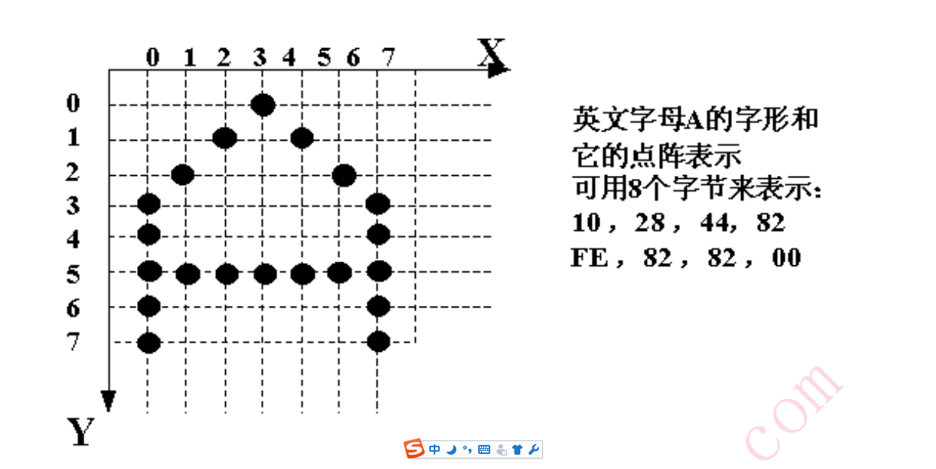

数字计算机的主要特点是什么？

（1） 能在程序控制下自动连续地工作；

（2）运算速度快；

（3） 运算精度高；

（4） 具有很强的信息存储能力；

（5） 通用性强，应用领域及其广泛。

量计算机性能的基本指标有哪些？

答：衡量计算机性能的基本指标：

（1）基本字长——参加一次运算的数的位数；

（2）数据通路宽度——数据总线一次能并行传送的位数；

（3） 运算速度——可用①CPU 的时钟频率与主频， ②每秒平均执行指令

数， ③典型四则运算的时间来表示。

（4）主存储器容量——可用字节数或单元数（字数） ×位数来表示。

（5）外存容量——常用字节数表示。

（6）配备的外围设备及其性能。

（7）系统软件配置。

分别写出下列各二进制数的原码、 补码， 字长（ 含一位数符）为8位。

解:

原码 补码

0 00000000 00000000

-0 10000000 00000000

0.1010 0.1010000 0.1010000

- 0.1010 1.1010000 1.0110000

1010 00001010 00001010

-1010 10001010 11110110

对I/O设备的编址方法有哪几种？请稍作解释。

答：对I/O设备的编址方法有两种：外围设备单独编址和外围设备与主存统一编址。

外围设备单独编址：为I/O接口中的有关寄存器分配I/O端口地址，一般由地址总线若干低位提供I/O端口地址，从而选择某个寄存器进行读/写。

外围设备与主存统一编址：将I/O接口中的有关寄存器与主存单元统一编址,一般由地址码中高端（地址值大）的一段区域分配给I/O端口。

I/O的设置方法有哪几种？请稍作解释。

答：I/O指令的设置方法有三种：

（1）设置专用的I/O指令：指令中的操作码明确规定某种输入/输出操作，CPU寄存器号，I/O端口地址。应用于外围设备单独编址方式。

（2）用通用的数据传送指令实现I/O操作：应用于外围设备与主存单元统一编址方式。

（3）通过I/O处理器或处理机控制I/O操作：应用于采用协处理器或多处理机的系统。

给定（BX）=637DH,（SI）=2A9BH,位移量D=7237H,试确定在以下各种寻址方式下的有效地址是什么?  
1、立即寻址  
2、直接寻址  
3、使用BX的寄存器寻址  
4、使用BX的间接寻址  
5、使用BX的寄存器相对寻址  
6、基址变址寻址

1. 立即数寻址的有效地址是当前IP的内容；  
   （2）直接寻址,若使用位移量D=3237H进行,则有效地址为3237H；  
   （3）使用BX的寄存器寻址时,操作数在BX寄存器中,因此无有效地址；  
   （4）使用BX的间接寻址时,有效地址在BX寄存器中,即有效地址=637DH；  
   （5）使用BX的寄存器相对寻址的有效地址=（BX）+D=637DH+3237H=95B4H；  
   （6）基址变址寻址的有效地址=（BX）+（SI）=637DH+2A9BH=8E18H；

4-15 15、假设（DS）=091DH，（SS）=1E4AH，（AX）=1234H，（BX）=0024H，（CX）=5678H，（BP）=0024H，（SI）=0012H，（DI）=0032H，（09226H）=00F6H，（09228H）=1E40H，（1E4F6H）=091DH。试给出下列各指令或程序段的分别执行的结果。

答：

（1）       MOV CL，20H[BX][SI]

有效地址EA= 20H+[BX]+[SI] =20H+0024H+0012H=0056H

逻辑地址 DS：0056H

物理地址=091D0H+0056H=09226H （逻辑地址左移1为加有效地址）

CL=[09226H]=0F6H

（2）       MOV [BP][DI]，CX

有效地址EA= [BP]+[DI] =0024H+0032H=0056H

逻辑地址 SS：0056H

物理地址=1E4A0H+0056H=1E4F6H

[1E4F6H]=CX=5678H

（3）       LEA BX，20H[BX][SI]

MOV AX，2[BX]

有效地址EA= 20H+[BX]+[SI] =20H+0024H+0012H=0056H

BX=0056H

有效地址EA= 2H+[BX]=2H+0056H=0058H

逻辑地址 DS：0058H

物理地址=091D0H+0058H=09228H

AX=[09228H]=1E40H

（4）       LDS SI，[BX][DI]

MOV [SI]，BX

有效地址EA= [BX]+[DI] =0024H+0032H=0056H

逻辑地址 DS：0056H

物理地址=091D0H+0056H=09226H

SI=[09226H]=00F6H

DS=[09226H+2H]=[09228H]=1E40H

有效地址EA= [SI]= 00F6H

逻辑地址 DS：00F6H

物理地址=1E400H+00 F6H=1E4F6H

[1E4F6H]=BX=0024H

（5）       XCHG CX，32H[BX]

XCHG 20H[BX][SI]，AX

有效地址EA= 32H+[BX] =32H+0024H=0056H

逻辑地址 DS：0056H

物理地址=091D0H+0056H=09226H

CX=[09226H]=00F6H

[09226H]=5678H

有效地址EA= 20H+[BX]+[SI] =20H+0024H+0012H=0056H

逻辑地址 DS：0056H

物理地址=091D0H+0056H=09226H

[09226H]= 1234H

AX=5678H

4-16 (01400)=1234H应改为(01410)=1234H

分析：有效地址EA=10H+[SI]= 10H+0400H=0410H

逻辑地址 DS：0100H

物理地址=01000H+0410H=01410H

MOV AX ,10H[SI] ；传送的是源操作数的内容 AX=1234H

LEA AX ,10H[SI] ；传送的是源操作数的有效地址 AX=0410H

4-17

mov ax,1234h ;将1234h这个16进制数放到ax寄存器中

mov bx ,5678h ;同理，将5678h这个16进制数放到bx这个寄存器中

push ax ;将ax压栈，即将1234h放到栈顶

push bx ;将bx压栈，即将5678h放到1234h上面（即栈顶）

pop cx ;弹出当前栈顶元素（5678h），并将其传送给cx，即(cx)=5678h

6-14 半导体存储器容量为16K×8位，可选用RAM芯片 （ 2K×4位/片）。 地址总线 A15～A0（低），双向数据总线 D7～D0（低），读写控制信号R/W， 片 选低电平有效。请设计并画出该存储器逻辑图，给出芯片地址分配和片选逻辑式， 注明地址线、数据线、读/写控制线及片选信号的连接。 解： （ 1）计算芯片数 扩展位数：用两片 2K×4 位的芯片相连接， 可扩展容量至 2K×8 位； 扩展单元数：用 8 组这样的芯片 （ 2K×8 位）可将容量最终扩展为 16K×8 位； 由此计算出需要16片2K×4位的芯 片。 16K×8 位的容量，需用 8 片 2K×4 位/片的芯片。 （ 2）地址分配  
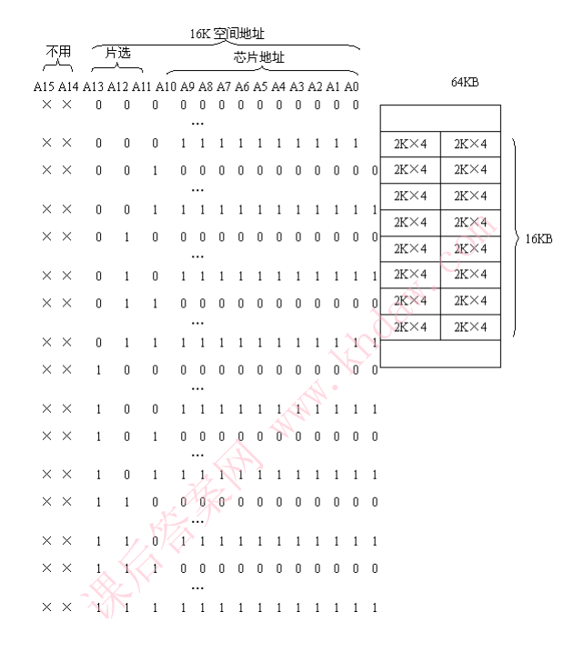  
片选逻辑：

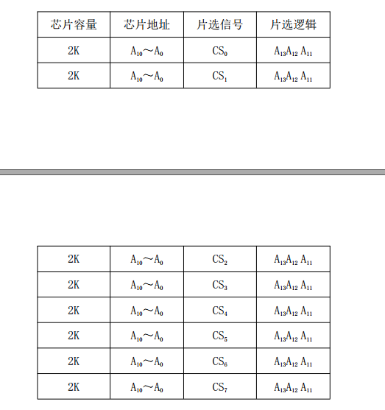

逻辑框图 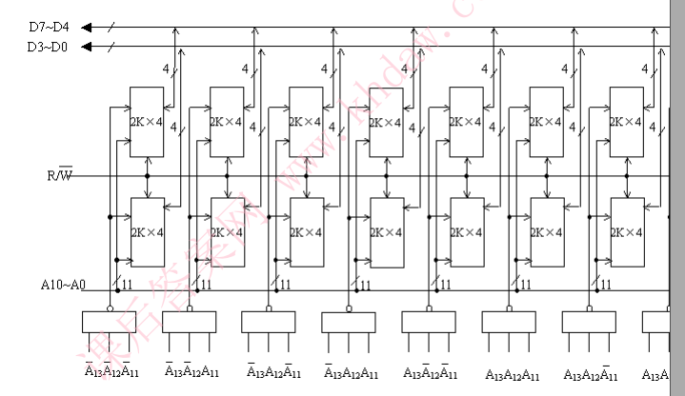

为什么要采用磁盘阵列技术？

RAID可以充分发挥出多块硬盘的优势，可以提升硬盘速度，增大容量,提供容错功能够确保数据安全性，易于管理 在任何一块硬盘出现问题的情况下都可以继续工作，不会受到损坏硬盘的影响

书上（301页）